Задание I.1.5. Помоги лисе добраться до своей норы (пальцем, пальчиковыми красками, мелками, фломастером).
Вариант 1.
 |  | 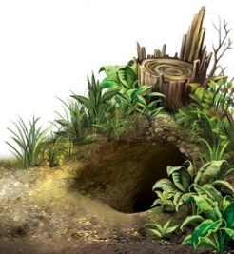

Вариант 2.
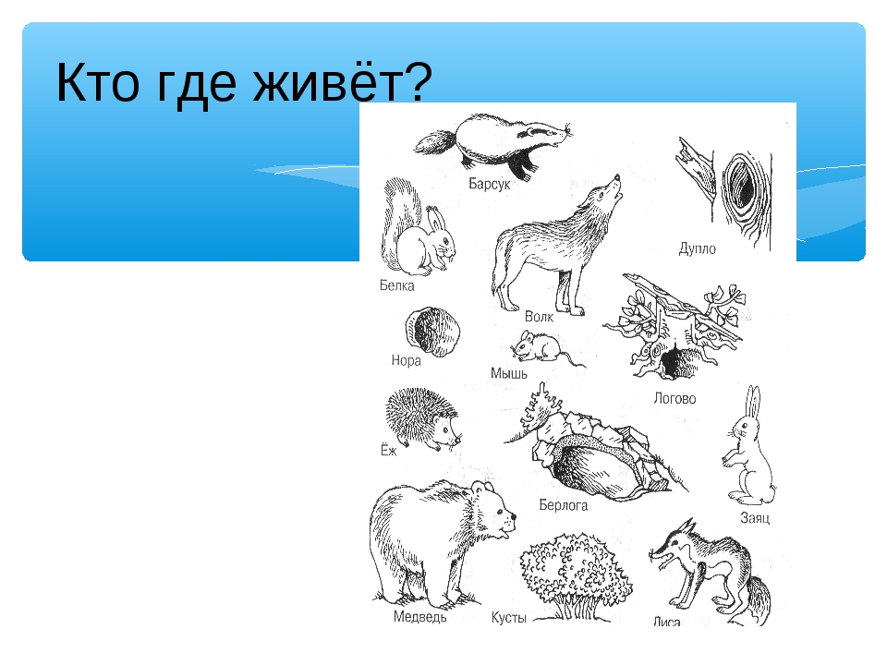 |  | 